令和３年８月17日

御利用者・御家族の皆様

大阪府立障がい者自立センター所長

新型コロナウイルス感染症に係る感染拡大防止に関する対応の継続について（お願い）

日ごろから当センターの運営に、御理解・御協力いただき、ありがとうございます。
新型インフルエンザ等対策特別措置法（平成24年法律第31号）（以下「特措法」という。）に基づき、７月30日に本府ほか３県を実施区域として追加する「新型コロナウイルス感染症緊急事態宣言」（以下「緊急事態宣言」という。）[措置期間８月２日～８月31日（９月12日まで延長）]が発出されました。
本府においては、デルタ株（B1.1.617.2系統）の感染者割合の上昇や新規陽性者数の急速な増加等の感染拡大が懸念されており、強い感染防止対策が必要であるとして、府民の皆様に対して、特措法第45条第１項に基づき
○不要不急の外出は自粛すること。混雑した場所への外出は半減すること
○重症化リスクが高い40代・50代は、特に感染防止対策を徹底すること
○不要不急の帰省や旅行など都道府県間の移動は極力控えること
○要請に応じず、酒類やカラオケを提供している飲食店等の利用を厳に控えること
○路上、公園等における集団での飲酒は自粛すること
○少しでも症状がある場合、早めに検査を受診すること
○パラリンピックは自宅で応援すること
について協力要請を行っています。
※ 要請内容は８月20日以降の内容に更新しています（下線部が更新部分）
感染拡大防止に向けた取組み（府民の皆様へのお願い、イベントの開催、施設について等）
URL https://www.pref.osaka.lg.jp/kikaku/corona-kinkyuzitai/index.html

当センターにおいても、引き続き、感染防止対策（※）を継続しながら、サービス提供を行いたいと考えておりますので、皆様の御理解・御協力をお願い申しあげます。
なお、今後の感染拡大状況等に応じて、当センターの取り組み内容を変更する場合がありますので、あらかじめ御承知おきください。
※ 緊急事態宣言発令にともなう感染拡大防止に関する対応について（令和３年４月28日付のお知らせに記載しています。）
URL https://www.pref.osaka.lg.jp/shogaishajiritsu/jiritsu01/orc-coronavirus.html

外泊先で発熱等があった場合の対応については、必ず、当センターまで御連絡ください。

当センターのWebサイトでも、新型コロナウイルス感染症対策についての情報を掲載しておりますので、御参照ください。また、御不明の点等ありましたら、以下の連絡先までお問合せください。
URL http://www.pref.osaka.lg.jp/shogaishajiritsu/jiritsu01/index.html

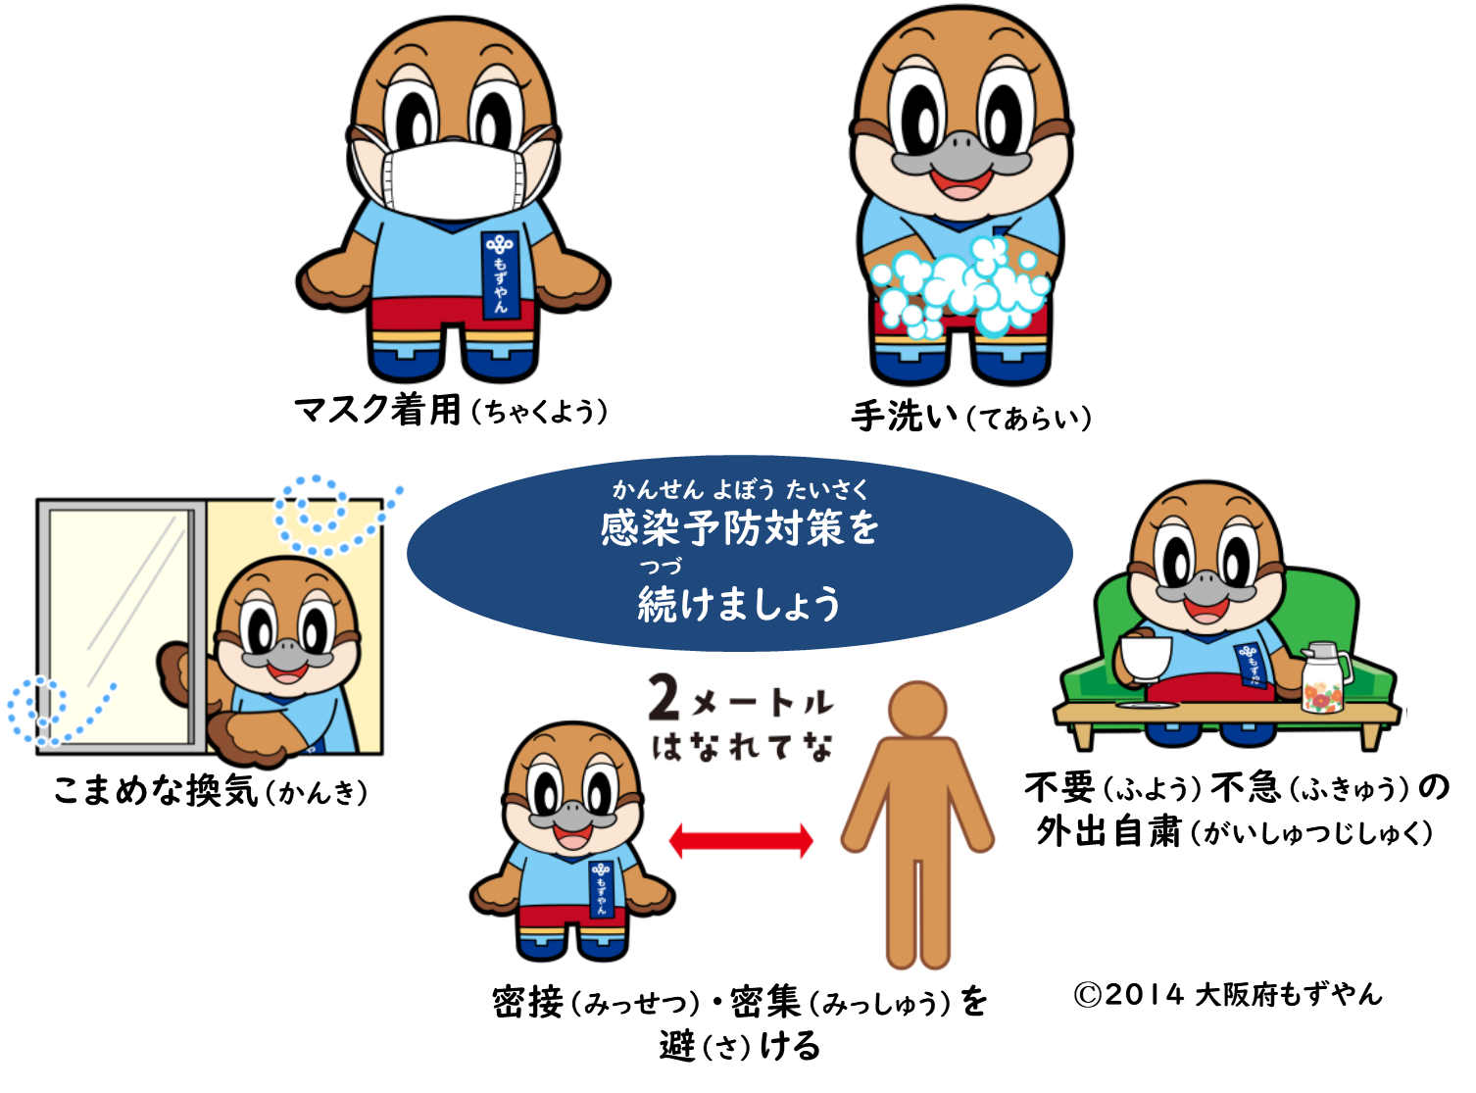

大阪府立障がい者自立センター
電話 06-6692-2971
ファクシミリ 06-6692-2974

